Vārds, Uzvārds | Krišs Bitenieks 7
Stud.apl.numurs | kb09250 | Datums | 05.04.2013.

Replikācijas, transkripcijas, translācijas procesi prokariotos un eikariotos

Raksturojiet eikariotu gēna un promotera uzbūves galvenās raksturīgās pazīmes un elementus

Eikariotu gēni ir veidoti no kodējošās un nekodējošās daļas. Splaisinga rezultātā nekodējošās daļas (introni) tiek izslēgti.
Kur būtu stāsts par promoteru?

Raksturojiet būtiskākās atšķirības prokariotu un eikariotu RNS polimerāžu uzbūvē un funkcijās.
Eikariotu RNS polimerāzes veido līdz pat 12 subvienības, bet prokariotiem - 5. Eikariotiem polimerāzes sintizē monocistronisku RNS, bet prokariotiem - poilicistronisku.

Pareizi, bet maz

Gēnu inženierijas bioķīmiskie pamati

Izmantojot kataloga datus, sniedziet metiltransferāzes Hpa I raksturojumu

Enzīms šķeļ sekvenci GTT/AAC, veidojot strupo galu. Optimālā darbības temperatūra ir 37°C. Enzīms ir inaktivējams tikai pie 80+ °C. Sākotnēji izdalīts no Haemophilus parainfluenza. Augsta enzīma koncentrācija izraisa DNS šķelšanu nejaušās vietās.
HpaI metiltransfirāze atpazīst un metilē adenīna atlikumu pie 5’-GTTA*AC-3’.

Vajadzēja papildinātt

Vai DNS fragmentu kopas, kuras iegūs no parasta E.coli celma izdalītas plazmīdas DNS šķeļot ar restriktāzēm MspI un HpaI būs identiskas vai atšķirīgas? Kāpēc? Kas mainīsies šķelšanas ainā ar minētajām restriktāzēm pēc plazmīdas DNS apstrādes ar HpaI metiltransferāzi ? Kāpēc?

????????????????????????

Terminoloģija un shēmas

Paskaidrojiet terminus

ligāze | Enzīms, kas savieno divus DNS fragmentus kopā, veidojot fosfodiestera saites.  Ligāzes spēj arī pievienot Okazaki fragmentus un labot bojātu DNS.
-10 secība | Nukleotīdu sekvence (TATAAT) pirms kodējošās daļas. Saukts par Pribnow box. Raksturīgs prokariotiem. Funkcija līdzīga kā TATA ‘boksam’ eikariotos – to atpazīst RNS polimerāzes un sāk transkripciju.
enhansers | DNS apgabals, kas veicina gēna transkripciju.
rekombinants | Mākslīgi veidots DNS fragments, kas sastāv no vairākām DNS sekvencēm ar atsevišķi lomu.
proteīna atkarīga DNS liekšana | Modificē DNS izliekumu, piemēram, lai RNS polimerāzei būtu vieglāk piekļūt. Cita funkcija – DNS aizsardzība pret degradāciju.  precīzāk

Norādiet shēmā ar burtiem vai cipariem apzīmēto eikariotu DNS replikācijas procesa komponentus.

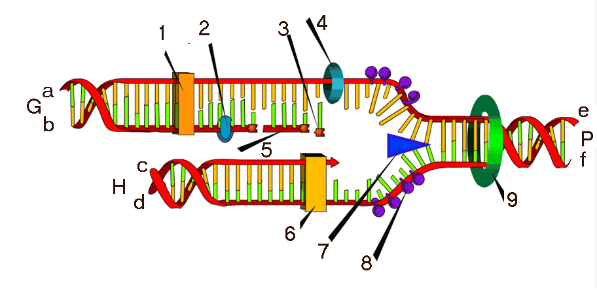

molekulas 3’gali (vairāki) | A d e |  | Jauno DNS sintezējošā polimerāze | 16
molekulas 5’gali (vairāki) | B c f |  | Sintēzes kļūdas labojošā polimerāze | 61
Vadošais pavediens | H |  | Vienpavediena DNS sasitošais proteīns | 8
Atpaliekošais pavediens | g |  | DNS helikāze | 7
Replicējamā DNS | p |  | DNS topoizomerāze | 9
Okazaki fragmenti | 5 |  | Primāze | 4
RNS praimers | 3 |  | Ligāze | 2
Kura DNS polimerāze lielākoties tiek izmantota vadošā DNS pavediena sintēzei ? |  |  |  | 1???
Kura DNS polimerāze lielākoties tiek izmantota DNS sintēzes kļūdu labošanai ? |  |  |  | 6???
Kādas ir primāzes funkcijas ? |  | Nodrošina DNS replikāciju. Tā katalizē īsu DNS vai RNS fragmentu sintēzi, pie kuriem tālāk piesaistās vienpavediena DNS, lai uzsāktu sintēzi.
Kādas ir helikāzes funkcijas |  | Tā atdala DNS pavedienus, no vienas dubultspirāles DNS izveidojot divas vienpavediena DNS, lai uzsāktu to replikāciju.
Kādas ir topoizomerāzes funkcijas? |  | Nodrošina DNS spirāles pārlieku nesavērpšanos.

